

Trabalho Prático 2

Relatório do trabalho prático sobre

Agentes Inteligentes

Engenharia Informática

Inteligência Artificial

**Autores**

Guilherme Cruz – al73752

Tiago Fernandes - al73701

Vila Real, 2022

Índice

1. Introdução 4

2. Fase de Implementação 1 5

3. Fase de Implementação 2 5

4. Conclusão 6

# Introdução

No contexto da unidade curricular de inteligência artificial, foi pedido a entrega de um relatório sobre os Algoritmos lecionados, estes sendo, o algoritmo Hill-Climb(com e sem reinicialização) e o algoritmo de Simulated Annealing. Neste relatório está contido implementações dos algoritmos mencionados sendo estes feitos na aplicação MatLab. Este Trabalho está divido em 2 partes, sendo a primeira uma introdução teórica aos algoritmos expostos. A segunda parte do trabalho contém a implementação pratica do Hill Climb com a sua reinicialização e o algoritmo Simulated Annealing este no final usado com 2 formulas diferentes.

# Hill Climb – Método da Subida da Colina

## Introdução ao *Hill Climbing*

*Hill Climbing* é um método de busca heurística usado para problemas de otimização matemática na área de Inteligência Artificial. ‘Pesquisa heurística’ significa que este algoritmo de busca pode não encontrar a solução ótima para o problema. No entanto, dará uma boa solução em um tempo razoável. Uma função heurística é uma função que classificará todas as alternativas possíveis em qualquer etapa de ramificação no algoritmo de busca com base nas informações disponíveis. Ajuda o algoritmo a selecionar a melhor rota dentre as rotas possíveis.

Dado uma função, ele tenta encontrar uma solução suficientemente boa para o problema. Esta solução pode não ser o máximo ótimo global. Este método poderá ser usado de forma maximizante ou minimizante dependendo do problema existente.

O *Hill Climbing* tem como características, ser uma variante do algoritmo de geração e teste, pois:

1. Gera possíveis soluções;
2. Testa para ver se é o resultado esperado;
3. Se a solução foi encontrada saí, caso contrário volta ao passo 1;

Ou seja, este recebe o *feedback* do procedimento de teste. Então este *feedback* é utilizado pelo gerador para decidir o próximo movimento no espaço de busca O *Hill Climbing* tem como também característica usar um “*Greedy approach*” (abordagem gananciosa) isto porque a busca apenas se move numa direção em que otimize o custo da função, na esperança que no final encontre uma ótima solução.

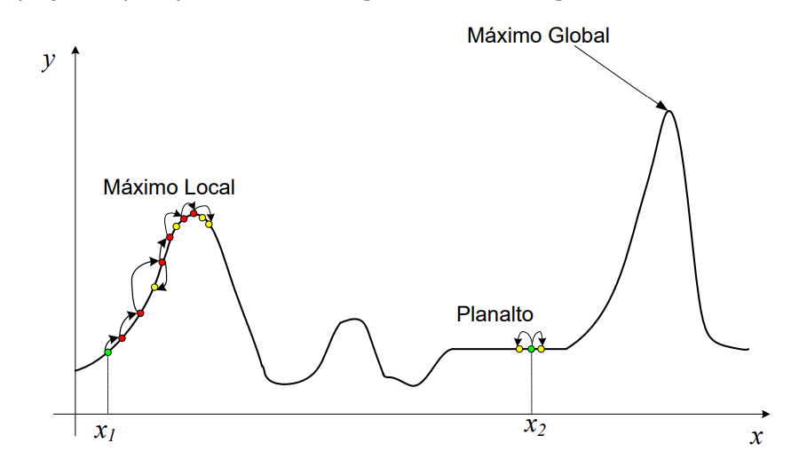

Figura - Regiões existentes num gráfico

O *Hill Climbing* acaba por vir a sofrer com alguns problemas podemos enumerar alguns deles como os Planaltos e/ou Planícies e os Máximos Locais. Nos Planaltos e nas Planícies todos os vizinhos têm o mesmo valor. Portanto, não é possível selecionar a melhor direção. Já nos Máximos Locais o que acontece é que todos os estados vizinhos têm um valor pior que o estado atual. Como o *Hill Climbing* usa um “*Greedy approach*” ela não se irá mover para um local pior dando assim como terminado o processo, mesmo existindo solução melhor.

Com o objetivo de colmatar estes problemas foram criadas variantes do *Hill Climbing*, sendo que neste trabalho foi usado o *Multiple Restart Hill Climbing* este consiste em cada vez que chega a uma zona na qual o algoritmo não mexe, existe uma reinicialização do ponto o que poderá fazer com que este tenha novos percursos e aumente a probabilidade chegar ao Máximo Absoluto.

## Implementação do método *Hill Climbing* no Problema

Na unidade curricular foi entregue um problema que tinha como objetivo descobrir o máximo global da Função:

Assim com o objetivo de resolver o problema imposto criamos um algoritmo MRHC na qual reinicializa aquando da estagnação, este dentro de um intervalo de 1000 iterações.

Este algoritmo então cria um ponto aleatório entre -3<x<3 e -3<y<3, em seguida é gerado um novo ponto aleatório na sua vizinhança se este for um ponto melhor que o primeiro este irá ser guardado como o valor de comparação, se este não for melhor que o ponto existente será usado o ponto existente como valor de comparação. Isto repete--se enquanto não existir uma visível estagnação, esta dando se quando o ponto se encontra igual no espaço de 10 iterações. Existindo uma estagnação a função volta a gerar um novo ponto, após gerar novo ponto esta volta entrar no mesmo ciclo até um novo ponto de estagnação, a função acabada de forma definitiva às 1000 iterações.

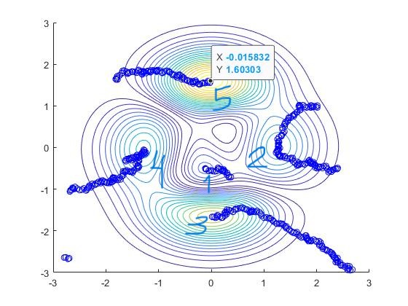

Figura - Gráfico da função e das rotas dos pontos

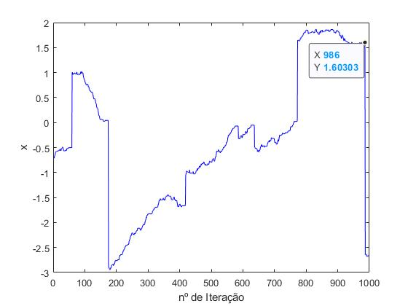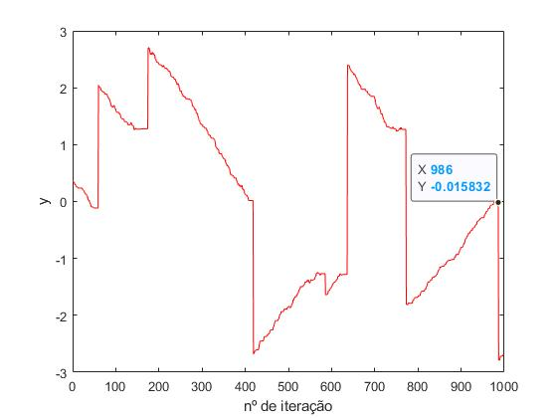

Figura e 4 - Gráfico da evolução de x e y

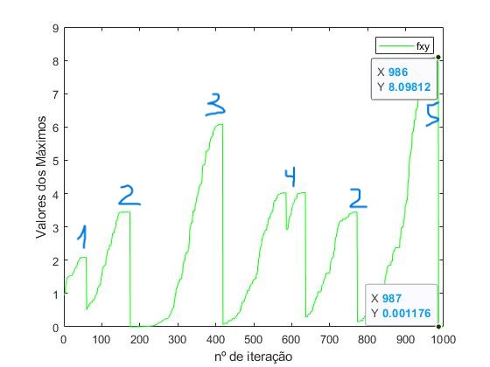

Figura 5 - Gráfico da Evolução do valor do Máximo

Podemos verificar ao analisar as imagens que um valor próximo do Máximo Global foi encontrado no ponto (-0.015832, 1.60303) marcado como nº 5 nas figuras 1 e 4. Como podemos verificar na figura 4 é visível que apesar deste encontrar o máximo global não significa que a função pare nesse momento pois a função não tem maneira de descobrir se a função é verdadeiramente o máximo global. Assim como referido antes a função não tem como saber qual é o ponto máximo assim iremos encontrar exemplos de testes nos quais não é encontrado o máximo global, como é o exemplo:

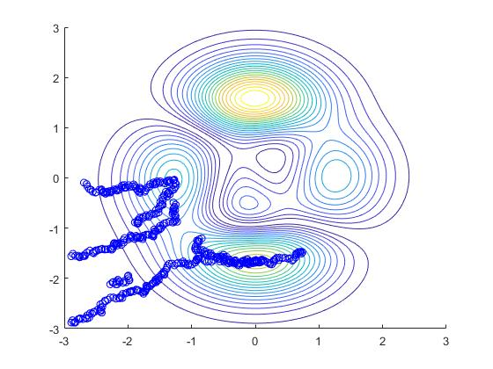

Figura 6 - Gráfico da função e das rotas dos pontos

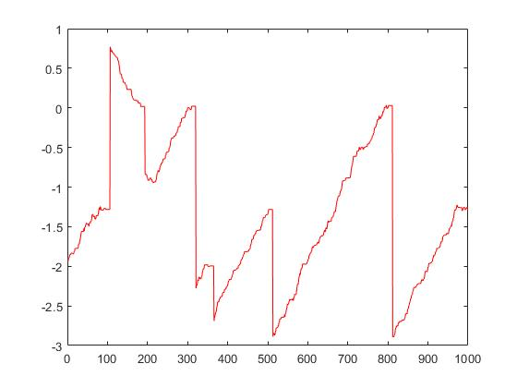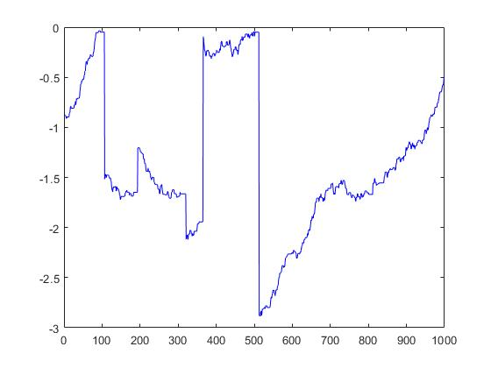

Figura 7 e 8 - Gráfico da evolução de x e y

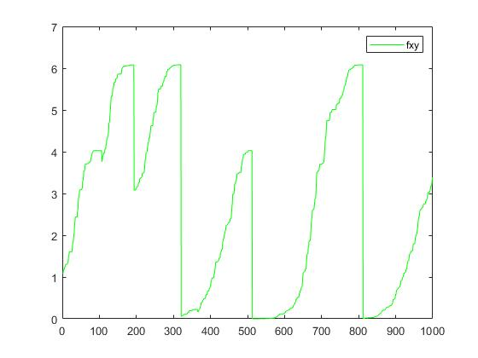

Figura 9 - Gráfico da Evolução do valor do Máximo

Olhando para este teste conseguimos ver que várias soluções locais foram encontradas, no entanto, e apesar de haver 5 reinicializações de pesquisa, a solução global não foi encontrada.

Deste modo concluímos que o nosso algoritmo em relação ao algoritmo clássico (Hill Climbing) foi otimizado sendo possível encontrar a solução desejada.

# Simulated Annealing

## Introdução ao *Simulated Annealing*

*Simulated Annealing* (SA) é uma forma eficaz e geral de otimização. É útil para encontrar ótimos globais na presença de um grande número de ótimos locais. “*Annealing*” refere-se a uma analogia com a termodinâmica, especificamente com a maneira como os metais arrefecem e recozem. O *Simulated Annealing* usa a função objetivo de um problema de otimização em vez da energia de um material.

A implementação do *Simulated Annealing* é surpreendentemente simples. O algoritmo é como uma escalada, exceto que, em vez de escolher o melhor movimento, e sempre subir a montanha, ele escolhe um movimento aleatório. Se o movimento selecionado melhorar a solução, ele será sempre aceito. Caso contrário, o algoritmo faz o movimento de qualquer maneira com alguma probabilidade menor que 1. A probabilidade diminui exponencialmente com a mudança da temperatura e com a piora do movimento, que é a quantidade deltaE pela qual a solução é piorada (ou seja, a energia é aumentada). A probabilidade de este selecionar um ponto aleatório diminui com a diminuição da temperatura. Com estes pontos aleatórios, em comparação a outros métodos como o método *Hill Climbing* este traz as suas vantagens pois com os pontos aleatórios aumenta a probabilidade de superar os problemas de máximos locais ou de planaltos ou planícies.

Apesar de tudo, este método a semelhança com o *Hill Climbing* não reconhece o máximo global, o que poderá vir a aparecer problemas como o ponto gerado aleatório ser implementado no máximo global, mas como este não o reconhece como tal, este executa um novo salto aleatório para um ponto desfavorável, para o problema.

## Implementação do método Simulated Annealing

Com o objetivo de resolver o problema imposto, acima mencionado, e com o extra de mudar a função dada, criamos um algoritmo *Simulated Annealing* na qual muda a função aquando da estagnação, quando volta existir a estagnação da segunda função o programa termina, mostrando o local de estagnação da função, este que no programa é chamado de máximo_func1 e máximo_func2.

Este algoritmo então cria um ponto aleatório entre -3<x<3 e -3<y<3, em seguida é gerado um novo ponto aleatório na sua vizinhança se este for um ponto melhor que o primeiro este irá ser guardado como o valor de comparação, se este não for melhor que o ponto existente será executado um *“rand”* na qual se este for um valor abaixo da probabilidade, que é o resultado da exponencial de deltaE/Temperatura, o ponto irá ser guardado como o novo ponto se não, é mantido o novo ponto, esta probabilidade com a evolução do método diminui, devido também á diminuição da temperatura. Isto repete--se enquanto não existir uma visível estagnação, esta dando se quando o ponto se encontra igual no espaço de 10 iterações. Existindo uma estagnação é feita uma troca de função e volta a ser gerado um novo ponto, após gerar novo ponto esta volta entrar no mesmo ciclo até um novo ponto de estagnação, quando esta estagna a segunda vez o método chega ao seu fim.

Após vários testes no programa verificamos que a vizinhança iria influenciar bastante o resultado, pois quando a variável que controlava a aleatoriedade do ponto é baixa é tendencioso que o máximo dado seja um ponto perto do local do ponto inicial, como é o exemplo:

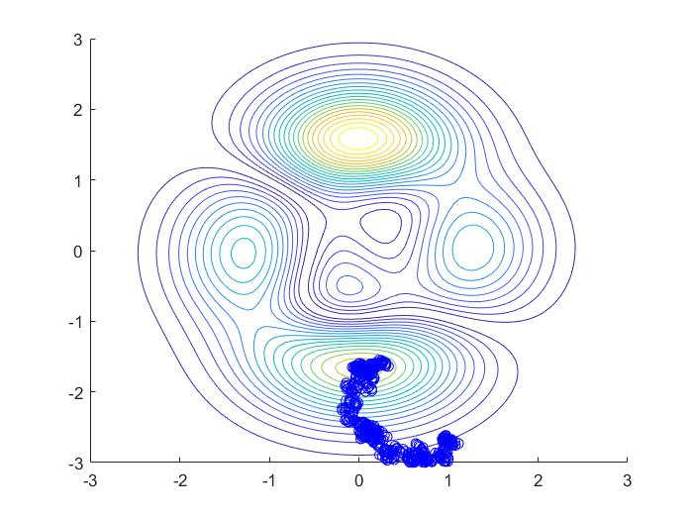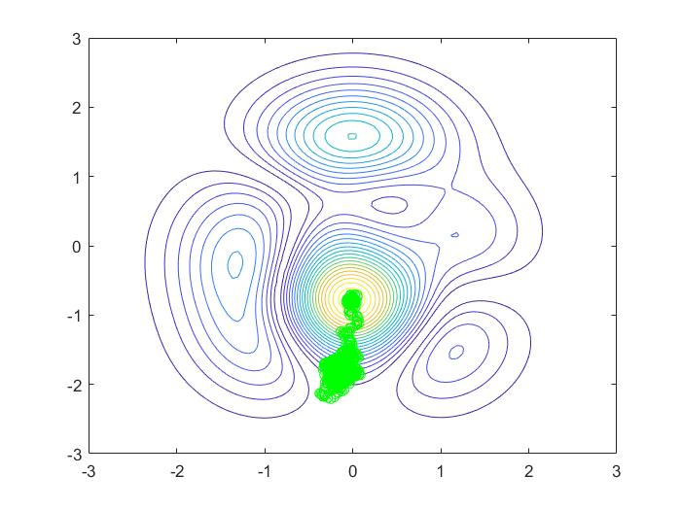

Figura 10 e 11 - Gráficos das funções e rotas 1 e 2 com variância baixa

Então para colmatar este problema usamos uma variável de vizinhança que em conformidade com a Temperatura vai diminuindo, neste caso usando: (1,5/90)*T, aqui 1,5 corresponde á variável máxima da vizinhança, os 90 corresponde a temperatura inicial e T corresponde a temperatura naquela iteração, quando a temperatura atinge 2,5º a variável a partir dai será sempre 0,05.

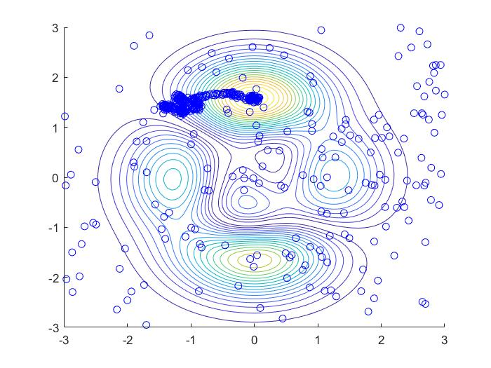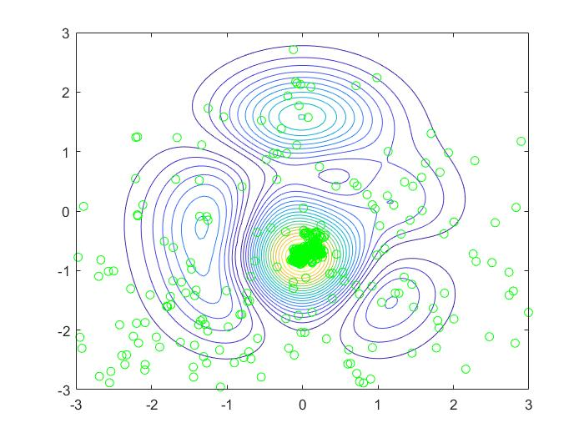

Figura 12 e 13 - Gráficos das funções e das rotas 1 e 2

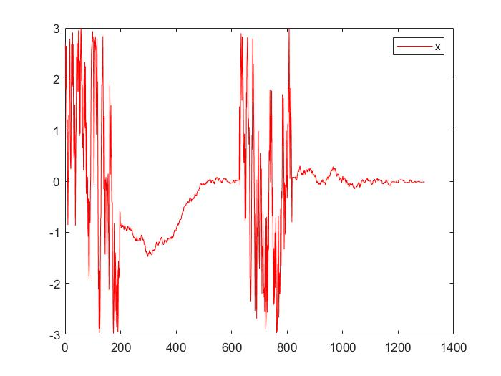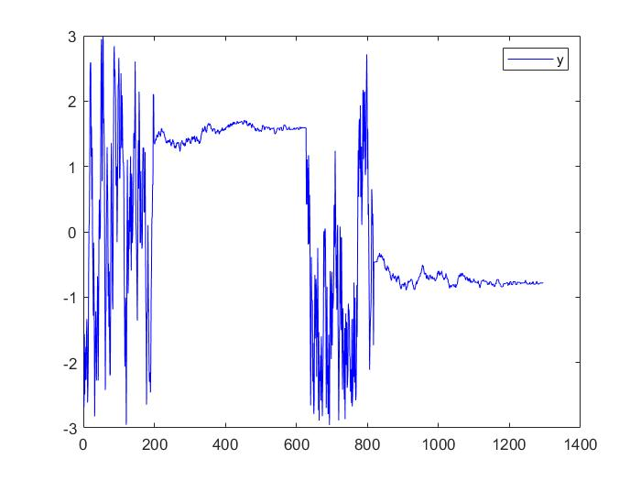

Figura 14 e 15 - Gráficos da evolução do x e y

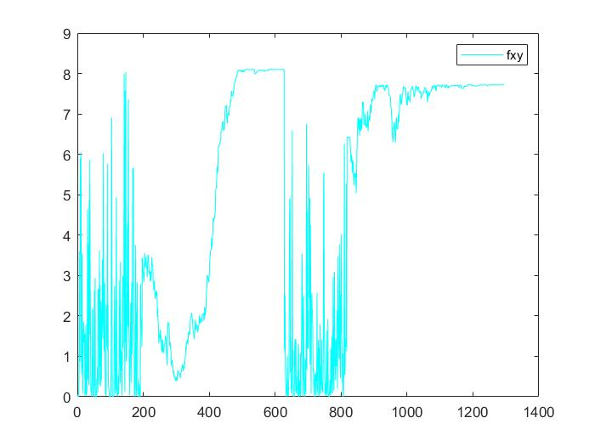

Figura 16 - Gráfico da evolução dos máximos

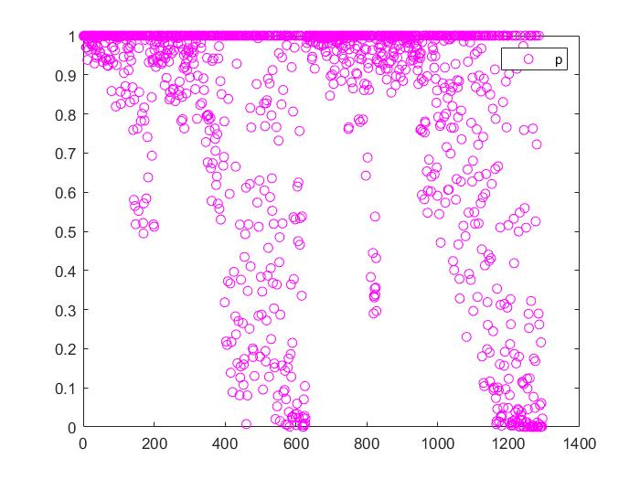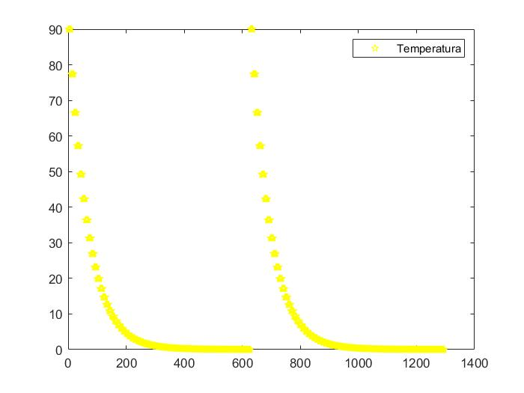

Figura 17 e 18 - Gráficos da evolução da probabilidade e da Temperatura

Apesar deste método com a variável da vizinhança volátil permitir melhores resultados que o com uma variável fixa tanto baixa como alta (esta não usamos de exemplo pois como é percetível no exemplo dela volátil quando a variável é alta faz uma enorme dispersão de dados na qual dificilmente encontraremos um máximo), este não está a salvo de erros e não significa que irá sempre dar o máximo global como é o exemplo a cima, pois quando a temperatura desce e a variável da vizinhança também este poderá estar perto de um máximo relativo e a probabilidade estar baixa irá influenciar com que este suba para o máximo relativo pois não pode dar saltos de pontos grandes, nem é tão provável aceitar pontos “piores”. Este exemplo podemos verificar nas figuras abaixo:

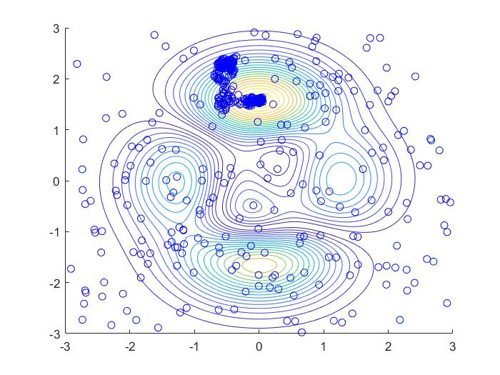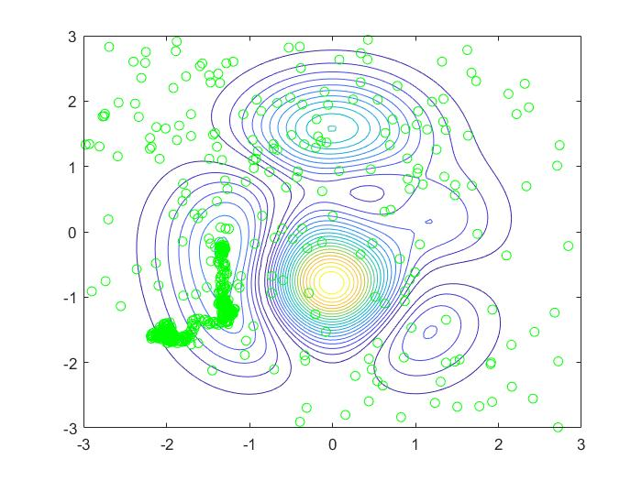

Figura 19 e 20 - Gráficos das funções e rotas 1 e 2

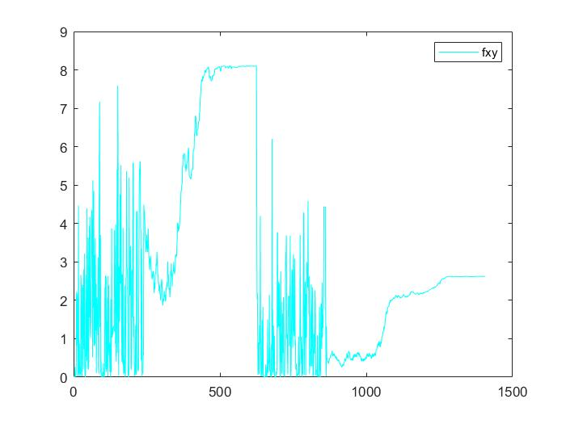Podemos assim verificar ao analisar as figuras acima e ao lado um exemplo da execução do programa a qual este não descobriu o máximo global da função 2 e por outro lado a função chegou ao seu máximo global, isto se dá devido a zona em que os pontos se dispersaram aquando da diminuição da variável de vizinhança.

Figura 21 - Gráfico da evolução dos máximos

# Conclusão

Ao longo da construção desta aplicação tentamos implementar da forma mais eficiente todos os tópicos abordados no protocolo. Podemos também concluir que os objetivos foram concluídos conforme pedido. Foi uma experiência de trabalho enriquecedora na qual ajudou nos a perceber mais sobre inteligência artificial e como podemos usar em coisas simples, como transparecer uma certa realidade como a do aquário, também colocou nos em contacto com uma nova ferramenta como o NetLogo, a qual achamos bastante interessante e uma forma até bastante divertida de aprender.

# Referências

* Carneiro, A. L. C. (2020, junho 24). Algoritmos de otimização: Hill Climbing e simulated annealing. *Data Hackers*. <https://medium.com/data-hackers/algoritmos-de-otimiza%C3%A7%C3%A3o-hill-climbing-e-simulated-annealing-3803061f66f0>
* Colnago, A. C., & Lima, R. H. P. (sem data). *Desenvolvimento de um algoritmo Hill-Climbing para minimização do makespan em Problemas de Sequenciamento em Flow Shops*. 11.
* *Hill Climbing Algorithm in AI - Javatpoint*. (sem data). Www.Javatpoint.Com. Obtido 5 de dezembro de 2022, de <https://www.javatpoint.com/hill-climbing-algorithm-in-ai>
* Simulated Annealing. (2017, agosto 11). *GeeksforGeeks*. <https://www.geeksforgeeks.org/simulated-annealing/>
* *Understanding Hill Climbing Algorithm in Artificial Intelligence*. (sem data). Engineering Education (EngEd) Program | Section. Obtido 5 de dezembro de 2022, de <https://www.section.io/engineering-education/understanding-hill-climbing-in-ai/>

# Anexos

## *Hill Climbing* com reinicialização

%Funções

f1 = @(x,y) 3.*(1-x.^2).*exp(-x.^2 -(1+y).^2);

f2 = @(x,y) -10*(x/5 - x.^3 - y.^5).*exp(-x.^2 - y.^2);

f3 = @(x,y) -1/3 * exp(-(x+1).^2 -y.^2);

%Funçao principal

fxy = @(x,y) abs(f1(x,y) + f2(x,y) + f3(x,y));

%%fxy = @(x,y) 3.*(1-x.^2).*exp(-x.^2 -(1+y).^2);

close all;

xy_max = [3 3];

xy_min = [-3 -3];

%Geração de ponto aleatorio

rx=(rand-0.5)*2*3;

ry=(rand-0.5)*2*3;

hold on

%plot(sx,sy,'b*')

%parametros da figura

vx=linspace(-3,3,100);

vy=linspace(-3,3,100);

[X,Y]=meshgrid(vx,vy);

FX=fxy(X,Y);

%desenho da figura

contour(X,Y,FX,20);

%nº de iterações

n=1000;

%vetores

vx = zeros(n,1);

vy = zeros(n,1);

vxy = zeros(n,1);

vmax = zeros(2,1);

aux= 1;

for it = 1:n

d=0.05;%vizinhança

%geração de novos pontos

new_x= rx + (rand-0.5)*2*d;

new_y= ry + (rand-0.5)*2*d;

%verifica se está mais alto que o guardado

if fxy(rx,ry)<fxy(new_x,new_y)

rx=new_x;

ry=new_y;

plot(rx,ry,'bo') % colocar pontos no grafico

end

%guardar pontos no vetor

vx(it) = rx;

vy(it) = ry;

vxy(it) = fxy(rx,ry);

%verificar se estabilizou

if(it>10 && vxy(it-10)==vxy(it))

aux

vmax(aux) = fxy(rx,ry);

fxy(rx,ry)

rx

ry

aux = aux + 1;

%criar novo ponto aleatorio

rx=(rand-0.5)*2*3;

ry=(rand-0.5)*2*3;

end

end

hold off

%grafico de x

figure

plot(vx,'r')

%grafico de y

figure

plot (vy,'b')

%grafico dos maximos

figure

plot(vxy,'g')

legend("fxy");

## Simulated Annealing com 2 funções

%Funções

f1 = @(x,y) 3.*(1-x.^2).*exp(-x.^2 -(1+y).^2);

f2 = @(x,y) -10*(x/5 - x.^3 - y.^5).*exp(-x.^2 - y.^2);

f3 = @(x,y) -1/3 * exp(-(x+1).^2 -y.^2);

%função principal

fxy = @(x,y) abs(f1(x,y) + f2(x,y) + f3(x,y));

%Funções

g1 = @(x,y) 9.*(1-x.^2).*exp(-x.^2 -(1+y).^2);

g2 = @(x,y) -5*(x/5 - x.^3 - y.^5).*exp(-x.^2 - y.^2);

g3 = @(x,y) -1/3 * exp(-(x+1).^2 -y.^2);

%função principal

gxy = @(x,y) abs(g1(x,y) + g2(x,y) + g3(x,y));

%%fxy = @(x,y) 3.*(1-x.^2).*exp(-x.^2 -(1+y).^2);

close all;

xy_max = [3 3];

xy_min = [-3 -3];

%Geração de ponto aleatorio

rx=(rand-0.5)*2*3;

ry=(rand-0.5)*2*3;

hold on

%parametros da figura

x=linspace(-3,4,100);

y=linspace(-3,4,100);

[X,Y]=meshgrid(x,y);

FX=fxy(X,Y);

%desenho da figura

contour(X,Y,FX,20);

%variavel para trocar de função quando estabiliza

n=0;

%%vetores

vx = zeros(20,1);

vy = zeros(20,1);

vxy = zeros(20,1);

vT = zeros(20,1);

vp = zeros(20,1);

%%interações, Temperatura e variavel de vizinhança

it=1;

t_it = 1;

T=90;

d=(1.5/90)*T;%vizinhaça

while(n ~= 1) %criterio: n iterações

if (t_it == 10)

t_it = 0;

T = T * 0.86;

if (T < 0)

T = 0;

end

end

%geração de novos pontos

new_x= rx + (rand-0.5)*2*d;

new_y= ry + (rand-0.5)*2*d;

%limitador de coordenadas

while new_y < -3

new_y= ry + (rand-0.5)*2*d;

end

while new_x < -3

new_x= rx + (rand-0.5)*2*d;

end

while new_y > 3

new_y= ry + (rand-0.5)*2*d;

end

while new_x > 3

new_x= rx + (rand-0.5)*2*d;

end

%diferença dos pontos

%calculo da probabilidade apartir dele e da

%Temperatura da interação

deltaE= fxy(new_x,new_y) - fxy(rx,ry);

p = exp(deltaE / T);

if T < 2.5 %diminui a vizinhança

d= 0.05;

end

if (p < 0)

p = 0; % probabilidade

end

if deltaE > 0 %maximização

rx = new_x;

ry = new_y;

p=1;

elseif rand < p

rx = new_x;

ry = new_y;

end

%Guardar pontos nos vetores

vx(it) = rx;

vy(it) = ry;

vxy(it) = fxy(rx,ry);

vT(it) = T;

vp(it) = p;

%colocar os pontos no grafico

plot(rx,ry,'bo')

hold on

%estabilização

if(it>10 && vxy(it-10)==vxy(it))

maximo_func1 = fxy(rx,ry)

n = 1;

end

t_it = t_it + 1; %iterador temperatura

it = it + 1; %iterador principal

end

figure

x=linspace(-3,3,100);

y=linspace(-3,3,100);

[X,Y]=meshgrid(x,y);

GX=gxy(X,Y);

contour(X,Y,GX,20)

hold on

t_it = 1;

T=90;

d=(1.5/90)*T;

while(n ~= 2) %criterio: n iterações

if (t_it == 10)

t_it = 0;

T = T * 0.86;

if (T < 0)

T = 0;

end

end

%geração de novos pontos

new_x= rx + (rand-0.5)*2*d;

new_y= ry + (rand-0.5)*2*d;

%limitador de coordenadas

while new_y < -3

new_y= ry + (rand-0.5)*2*d;

end

while new_x < -3

new_x= rx + (rand-0.5)*2*d;

end

while new_y > 3

new_y= ry + (rand-0.5)*2*d;

end

while new_x > 3

new_x= rx + (rand-0.5)*2*d;

end

%diferença dos pontos

%calculo da probabilidade apartir dele e da

%Temperatura da interação

deltaE= gxy(new_x,new_y) - gxy(rx,ry);

p = exp(deltaE / T);

if T < 2.5 %diminui a vizinhança

d= 0.05;

end

if (p < 0)

p = 0; % probabilidade

end

if deltaE > 0 %maximização

rx = new_x;

ry = new_y;

p=1;

elseif rand < p

rx = new_x;

ry = new_y;

end

%Guardar pontos nos vetores

vx(it) = rx;

vy(it) = ry;

vxy(it) = gxy(rx,ry);

vT(it) = T;

vp(it) = p;

%colocar os pontos no grafico

plot(rx,ry,'go')

hold on

%estabilização

if(it>10 && vxy(it-10)==vxy(it))

maximo_func2 = gxy(rx,ry)

n = 2;

end

t_it = t_it + 1; %iterador temperatura

it = it + 1; %iterador principal

end

%graficos de x e y

figure

plot(vx,'r')

legend("x")

figure

plot (vy,'b')

legend("y")

%grafico dos máximos

figure

plot(vxy,'C')

legend("fxy");

%Grafico da probabilidade

figure

plot(vp,'mo')

legend("p");

%grafico da Temperatura

figure

plot(vT,'yp')

legend("Temperatura");

hold off